**MCj04043550000[1]Naam: __________________**

**Datum:** _________________

**Jeugdboekenweek**

🖳 *Ga naar deze website:* [**www.digitips.**](http://www.belgie.be)**be***🡺* **3de graad** 🡺 **taal** 🡺 **boeken** 🡺**Test jezelf**

**Lees wat je moet doen en vul de online test in.**

1. Wie is jouw favoriete boekenbeest? ___________________________________
2. Ben je akkoord met de uitslag van de test? ___________________________
3. Is er een boek bij de lievelingsboeken van jouw favoriete boekenbeest

dat je interesseert?

* JA: Noteer de titel: ____________________________________________________
* NEEN: Waarom niet? _________________________________________________

🖳 *Ga naar deze website:* [**www.digitips.**](http://www.belgie.be)**be***🡺.* **3de graad** 🡺 **taal** 🡺 **boeken** 🡺**Boekenzoeker**

**Volg de boekenzoeker en vind een boek voor jou!**

Titel: _________________________________________________

Auteur: ______________________________________________

Ik denk dat ik dit boek leuk ga vinden omdat ____________________________________

________________________________________________________________________________________

🖳 *Ga naar deze website:* [**www.digitips.**](http://www.belgie.be)**be***🡺.* **3de graad** 🡺 **taal** 🡺 **boeken** 🡺**Naar de bibliotheek** 🡺 *Klik jouw gemeente aan.*

**Typ de titel van je boek in het zoekvak in.**

Is je boek aanwezig in jouw bibliotheek? ________________________________________

🖳 *Ga naar deze website:* [**www.digitips.**](http://www.belgie.be)**be***🡺.* **3de graad** 🡺 **taal** 🡺 **boeken** 🡺**Jeugdboekenweek**

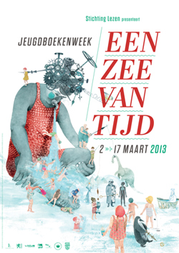

**Het thema van deze jeugdboekenweek is** ____________________

Leuk om eens te doen: - vervolgverhaal

- spelletjes - memory

- lees een interview

- quiz